Техзадание по сайту:

- Страница «Главная» www.taobao.ru.com
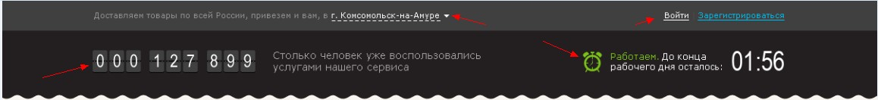
Шапка сайта

А) Доставляем товары по всей России, привезем и Вам,в г.Комсомольск – на – Амуре – тут скрипт должен сам определять по IP откуда человек и вставлять его город. Надо сделать так, чтобы при клике на стрелочку рядом с городом он показывал все города куда осуществляется доставка, это надо совместить со списком городов в калькуляторе или через сайт Емс. Если человек конкретно с деревни и такого населенного пункта нет у нас в калькуляторе и на сайте ЕМС, то надо, чтобы он показывал область в шапке сайта, а не город. Например если какое – то село в Хабаровском крае, то в шапке сайта надпись:
Доставляем товары по всей России, привезем и Вам, в Хабаровский край.

Б) «Войти» - человек кликает войти и вводить свои данные, при клике на зарегистрироваться - переходит к регистрации.

В) «Столько человек уже воспользовались услугами нашего сервиса», сейчас у нас на сайте на главной странице www.taobao.ru.com есть счетчик сколько людей посетили наш сайт за время нашей работы. Но на новом сайте нужно будет именно показывать «просмотры», а не «посетителей».Прилагаю таблицу из статистики:
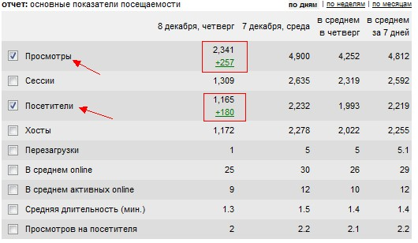
Должно обновляться он – лайн, чтобы клиенты видели что там народу все больше и больше.

Г) «Будильник» - надо сделать такой скрипт, чтобы по нашему времени в 10 утра он начал гореть зеленым, в 19 – 00 становился серым. Также во время работы должен показываться остаток рабочего времени он - лайн, а потом также показывать остаток времени до начала рабочего дня. Вот наглядно как это: 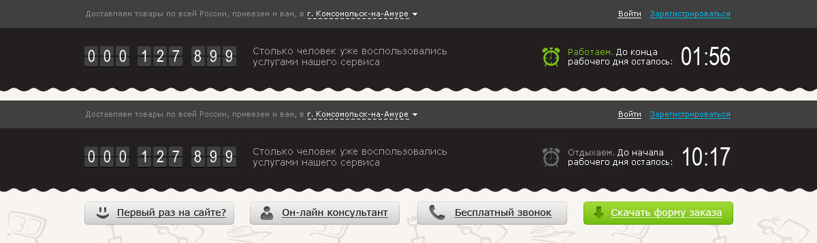

2 Блок
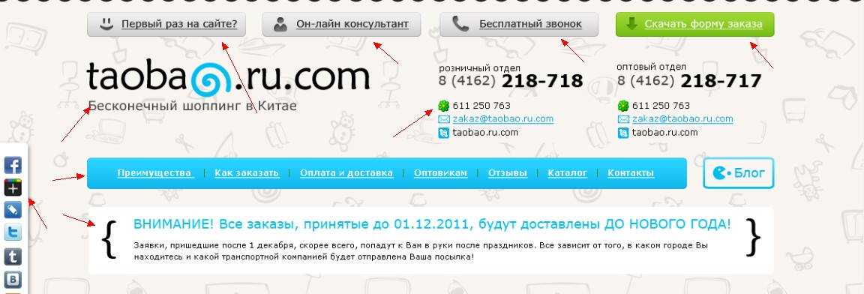

А) «Первый раз на сайте?» - при клике человек переходит в Блог где собраны полезные статьи и видео для ознакомления с сайтом.

Б) «Он-лайн консультант» - при клике на него человек попадает в окно к онлайн консультанту. Он – лайн консультант у нас представлен сервисом www.livetex.ru .
В настройках консультанта можно создавать свой дизайн кнопок и местоположение их на сайте.

В) «Бесплатный звонок» - при клике на него человек может бесплатно позвонить нам через сайт. Сайт сервиса http://zingaya.com – также кнопку там можно настроить и вставить хоть куда на сайт.

Г) «Скачать форму заказа» - при клике идет скачивание XL файла – как сейчас на главной сайта – www.taobao.ru.com

В) «Логотип сайта» - при клике на него должен происходить переход на главную страницу.

Д) «Отделы» - нужно чтобы все контакты можно было выделить,а чтобы они не были картинкой. Также нужно сделать, чтобы при клике на них они автоматом добавлялись соответственно в аську, скайп или в e-mail программу типа бат.

Е) «Панелька соц сетей» - ссылки на наши страницы в соц сетях.

Ж) «Страницы» - переходы на страницы сайта.

З) « ОКНО СРОЧНОГО СООБЩЕНИЯ» - там будет отображаться важная информация о компании, акциях и тп. Если сообщений несколько, то надо сделать, чтобы они листались через какой – то промежуток времени. Также, чтобы при кликах на скобочки
всегда можно было перемотать новость. Сообщения должны быть сделаны так, чтобы их можно было редактировать в админке ворд пресса.
Единственное пока не решено будет она на всех страницах сайта или нет.

Следующи блок
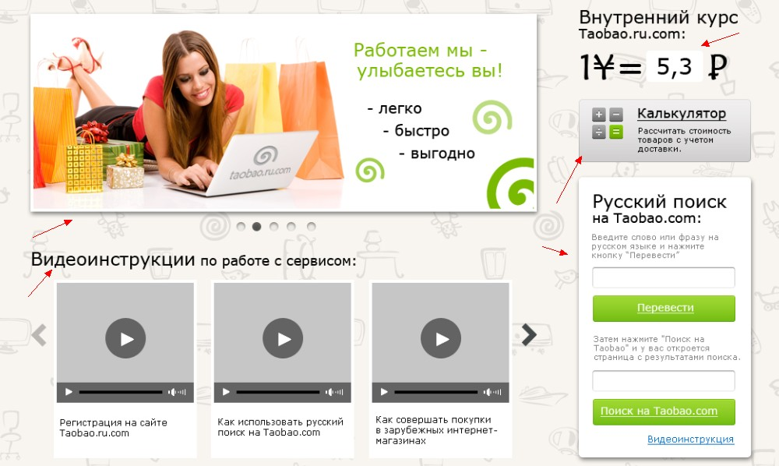

А) «Баннеры» - Баннеры равномерно меняются через время, также их можно просмотреть самому – выбрав нужный кружок внизу. Надо сделать так, чтобы мы потом сами могли баннеры туда грузить или менять их.

Б) «Внутренний курс» - в ворд прессе нужно сделать так, чтобы эту цифру мы могли сами установить и она автоматически там обновлялась. Также при изменении в ворд прессе число должно еще меняться на странице «Оплата и Доставка» в блоке «примерны расчет»

В) «Калькулятор» - при клике на калькулятор должен происходить переход на страницу «Оплата и Доставка» в раздел «Калькулятор».

Г) «Видеоинструкции» - в ворд прессе надо сделать, чтобы мы сами могли добавлять видео и они туда подгружались либо с нашего сервера через ворд пресс либо через ютюб. Ролики можно листать вперед и назад.

Д) « Русский поиск» - сделать как тут http://taoba.ru/ .. принцип работы – человек пишет например «кроссовки nike», система делает запрос через гугл переводчик и переводит данное словосочетание на китайский. Это полученное на китайском скрипт вставляет в следующее окошко. При нажатии на кнопку «Поиск на Taobao.com» человек переходит на страницу сайта www.taobao.com где появляется страница с его запросом поисковым.

Следующий блок
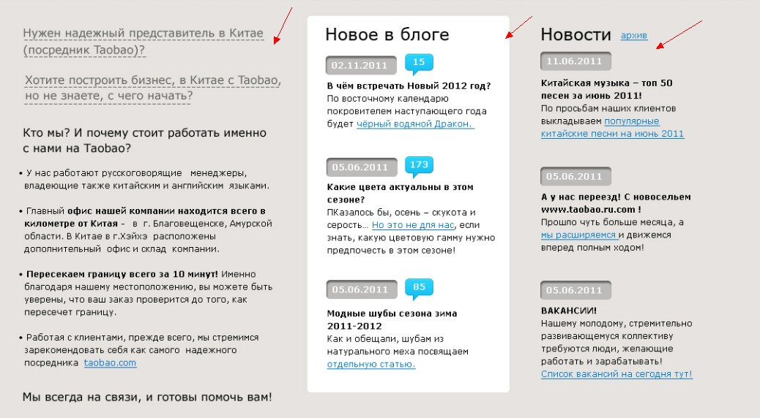
А) Просто текстовый блок – заполняется в ворд прессе

Б) «Новое с блога» - Показывает последние статьи в блоге – 3 статьи

В) Новости – Показывает последние новости – 3 новости

Важно ограничить кол-во текста, чтобы было все эстетично без захлестов и тп.

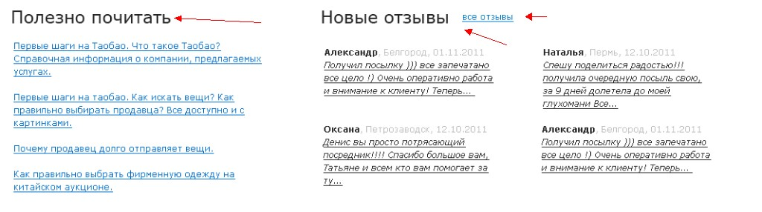
А) «Полезно почитать» - ссылки на полезные статьи. Тоже сделать как то ограниченно, чтобы нельзя было их 20 добавить и они были бы оч длинными и не красивыми.

Б) «Новые отзывы» - недавно добавленные отзывы должны отобрадаться. При клике на все отзывы – переход на страницу «отзывы»

- СТРАНИЦА «ПРЕИМУЩЕСТВА»
Ссылка ее на сайте существующем
http://taobao.ru.com/preimushhestva/

Шапка остается как и на всех страницах одинаковая. Страница просто текстовая с иконками:
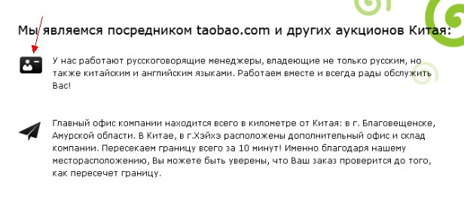

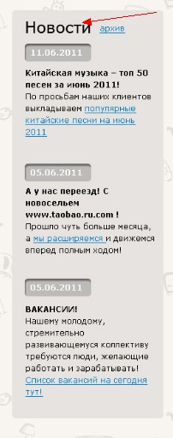На что стоит обратить внимание так это на наличие блока НОВОСТЕЙ. Его надо заменить тут на блок «БЛОГ».Пока не дорисовали просто еще.

- СТРАНИЦА «КАК ЗАКАЗАТЬ?»
http://taobao.ru.com/kak-zakazat/
Из нового - появление схемы работы.
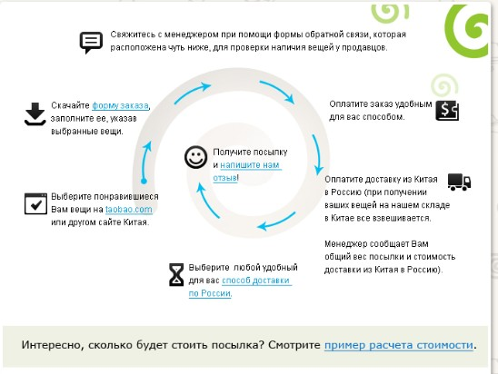
Важно чтобы текст был с возможностью редактирования , а не чтобы это была картинка.

- СТРАНИЦА ОПЛАТА И ДОСТАВКА.
http://taobao.ru.com/dostavka-i-oplata/
ИЗ НОВОГО
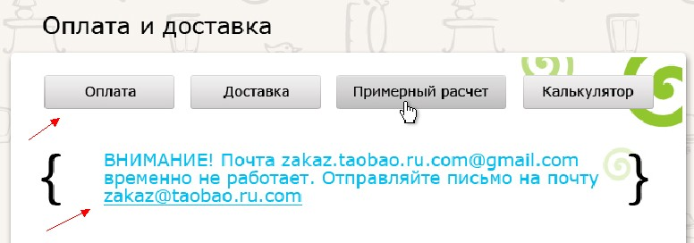

А) «Кнопки» - при клике на определенную кнопку происходит переход по странице к нужному разделу – «оплата,доставка,примерный расчет,калькулятор»

Б) «Срочно сообщение» - Еще одна строка срочного сообщения не связанная с таким же на главной странице. То есть это 2 строка срочного сообщения.

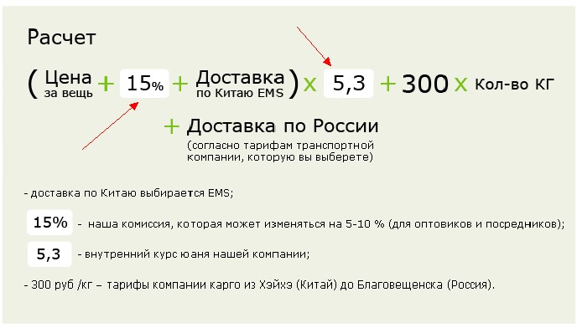

15 % - надо сделать так, чтобы мы могли менять в ворд прессе число процента, которое берем за комиссию.

5,3 - «КУРС ЮАНЯ», который на главной странице – он должен редактироваться в ворд прессе тоже. При смене курса на главной тут курс тоже должен меняться автоматически.


Просто перечень возможно доставки.

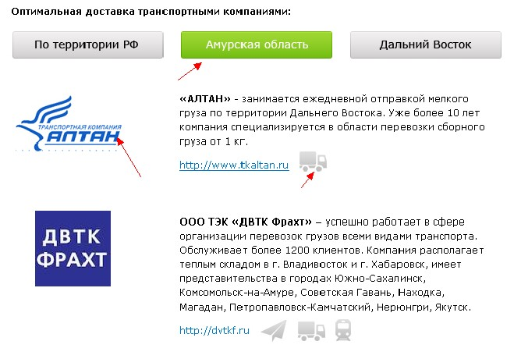

Сделать логотипы к транспортным компаниям.
Сделать смену списка транспортных компаний при клике на : «РФ», «Дальний востов», «Амурская область».
К каждой транспортной прикрепляется ярлык, чтобы клиент понимал о какой доставке идет речь – авиа,жд,авиа.

КАЛЬКУЛЯТОР
По калькулятору все также как и сейчас. То есть он готов и там ничего придумывать не надо. Просто переподключить его к новому дизайну.
Единственное дополнение – это уточнение :
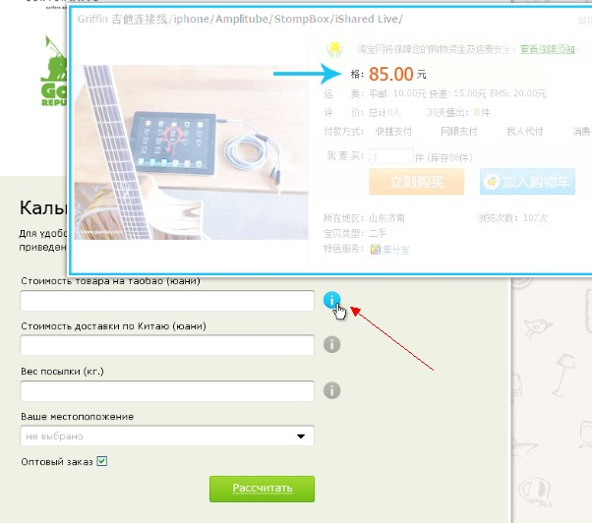

- СТРАНИЦА «ОПТОВИКАМ»
http://taobao.ru.com/optovikam/

Все будет также – страница текстовая. Есть схема типа как в «оплата и доставка» - принцип работы такойже. Весь текст должен быть редактируемым.

- СТРАНИЦА ОТЗЫВЫ
http://taobao.ru.com/otzyvy/
тут ничего нового. просто сделать под дизайн.

- НОВАЯ СТРАНИЦА КОНТАКТЫ

Нужно сделать ее редактируемой, чтобы можно было добавлять новых людей и редактировать старых.
При добавлении новых все должно быть также эстетично и никуда не выезжать и тп.
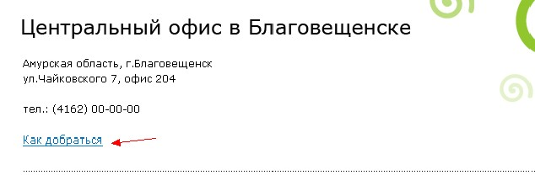

При клике на «как добраться» - должна показаться яндекс карта.

8.БЛОГ

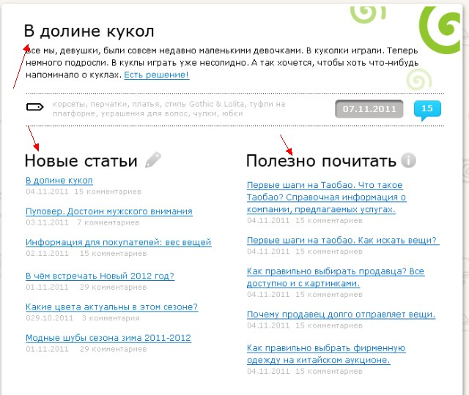

Вверху – пара строк из новой статьи.
«Новая статья» - отображает 6 – 7 новых статей и ссылку на «все статьи».
«Полезно почитать» - отображает 6 – 7 полезных статей и ссылку на все статьи – важно чтобы можно было устанавливать какая отображается, а какую можно увидеть только после перехода на «все статьи».

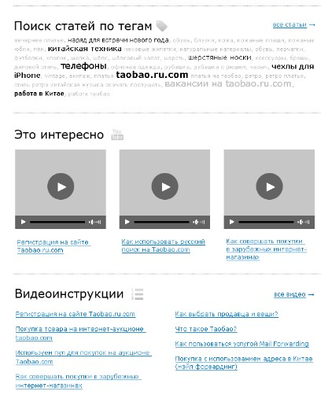
«Поиск статей по тегам» - думаю все понятно, но тегов тоже должно быть ограниченное кол-во, иначе куда они будут деваться при добавлении новых статей?

Видео – 3 самых важных – надо сделать, чтобы можно было настроить какие отображать.
Видеоинструкции – при клике осуществляется открытие или переход на страницу с данным видео.
«Все видео» - переход на страницу со всеми видео.

9. Регистрация – думаю все понятно – просто ввод данных.. Выдвигается сверху.

НА СТРАНИЦАХ КАТАЛОГ И МОЙ КАБИНЕТ НАДО ТОЛЬКО СДЕЛАТЬ ВЕРСТКУ.

